Охранная GSM сигнализация

MicroSAMM-GSM
Инструкция по установке и эксплуатации

www.samm.zp.ua

MicroSAMM-GSM
Маленькая недорогая охранная GSM сигнализация с возможностью оповещения в голосовом режиме по каналу сотовой связи.
Основные функции:
- при срабатывании датчика устройство звонит к вам, включает встроенный микрофон для контроля;
- при вашем звонке на устройство, поднимает трубку и включает встроенный микрофон для контроля;
- при пропадании сети 220Вольт, работает от встроенного аккумулятора.

Подготовка Sim карты к работе

Приобретите стартовый пакет оператора мобильной GSM связи.. Вставьте Sim карту в телефон, отключите запрос PIN кода и сделайте один платный звонок для активации. Если на счету недостаточно денег для нормальной работы телефона, пополните счет. Достаньте Sim карту из телефона.

Подключение
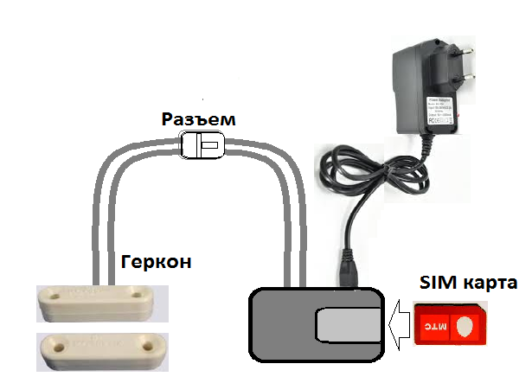
Разместите и подключите датчик. В нормальном состоянии выводы датчика должны быть замкнуты (магнит должен находиться возле геркона, дверь закрыта).
Включите устройство в сеть 220В. Красный светодиод на блоке питания засветится. Зеленый светодиод будет светится если аккумулятор не заряжен. Дождитесь пока зеленый погаснет – аккумулятор заряжен. Аккуратно вставьте Sim карту в разъем на плате изделия. Подождите полминуты пока устройство зарегистрируется в сети.

Настройка

Со своего телефона позвоните или отправьте СМС на номер установленной SIM карты. Устройство запомнит ваш номер и будет использовать его для дозвона. Необходимо помнить, что любой звонок или СМС с другого телефона автоматически поменяет номер для дозвона, поэтому никому не сообщайте номер установленной карты. После вашего звонка устройство перезвонит вам один раз, и вы сможите проконтролировать работу.

Для выключения дозвона при срабатывании датчика необходимо отправить на устройство СМС с текстом 0000.

Для включения, отправьте СМС с текстом 1111.

Подключение с несколькими датчиками.

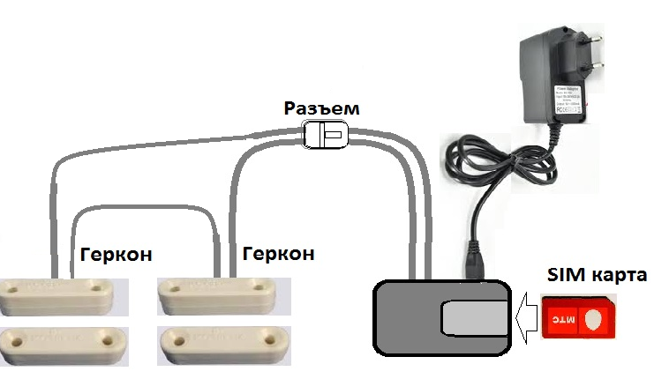

Подключение Датчика движения.

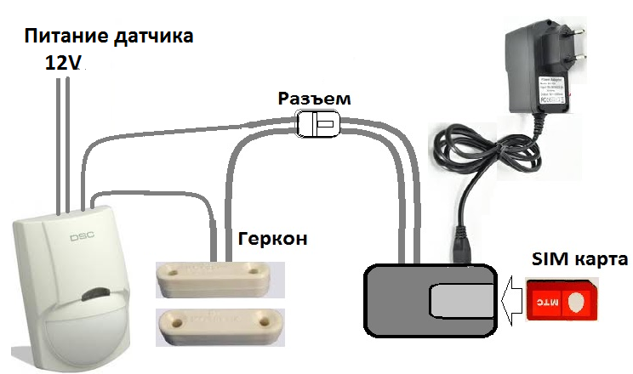

Подключение бесперебойного блока питания.

